EJERCICIO 4B 👉🏼 CREA TU VOICE-CHART

DIBUJA TU VOICE CHART.

En la creación del Voice- Chart convergen las respuestas del ejercicio 4. El voice-chart de tu marca es un ejercicio que realizan los profesionales de diseño y de copywriting. Es una herramienta súper poderosa que te ayudará a crear todos los contenidos de tu marca, desde tu página web y landing page, hasta tus posteos en redes sociales y mensajes de Whatsapp.

Te recomendamos que mires el video que le sigue a este ejercicio donde encontrarás la explicación para crear tu voice-chart. ¡No es simple pero es súper mega necesario!

A modo de ejemplo te presentamos el voice-chart que nosotros hemos creado para nuestra marca.

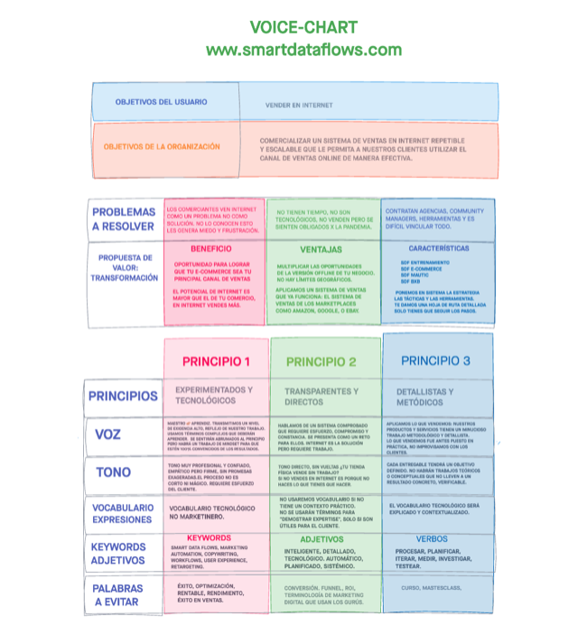

Para completar este ejercicio, entra en el siguiente link donde verás el cuadro a completar. Cópialo en tu drive y rellena los campos.

https://docs.google.com/spreadsheets/d/1docnbQG3R0gG5_QGUl4BX-Bmtl-MyhvwBAFwQ0omL-o/edit?usp=sharing